GROHE Rainshower AquaRohbau-Set f. Kopfbr. RSH F-Series 15"

GROHE

Eigenschaften

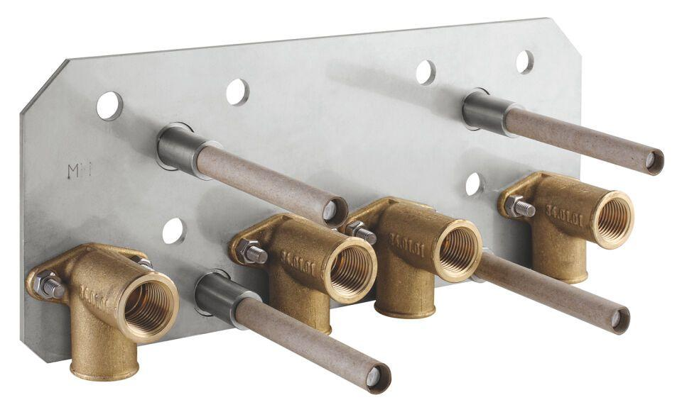

HAN:

26855000

Farbton

chrom

Länge (mm)

295,00

Abmessung Gewindesanschluss (Inch)

1/2 Zoll

Gewindeanschluss

Innengewinde

Rosettengröße

0 mm